**ORIGEN DE HALLOWEEN**

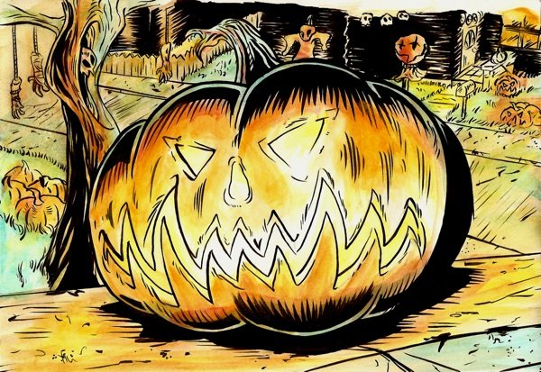

Se trata de una tradición de origen celta para celebrar el fin de verano y las cosechas irlandesas

Halloween es una fiesta de origen pagano que se celebra la noche del 31 de octubre, víspera del Día de Todos los Santos (su versión cristiana), y que **tiene sus raíces en el antiguo festival celta conocido como Samhain** (pronunciado «sow-in»), que significa «fin del verano» y se celebraba al finalizar la temporada de cosechas en Irlanda para dar comienzo al «año nuevo celta», coincidiendo con el solsticio de otoño.

Durante esa noche se creía que los espíritus de los difuntos caminaban entre los vivos, y se realizaban fiestas y ritos sagrados que incluían la comunicación con los muertos. Además, era habitual colocar una vela encendida en las ventanas para que los muertos **«encontrasen su camino»**.

Esta es una tradición primordialmente celta, por lo que se celebra en países anglosajones como **Irlanda**, Canadá, Australia, Inglaterra y Estados Unidos, teniendo éste último la mayor difusión mediática y cultural de la fiesta, debido a la transmisión de usos y costumbres de los inmigrantes irlandeses.

Pero también Halloween tiene cierto impacto en países como **México** y Colombia, donde se celebra, al igual que en los demás países, el día de hoy.

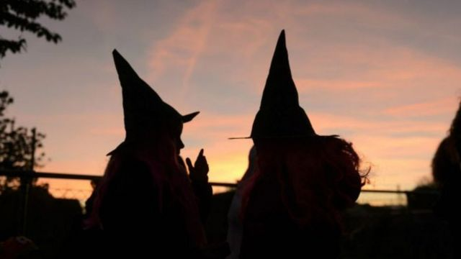

Halloween no estuvo vinculado siempre a brujas y monstruos.

**Las brujas y las calaveras toman las calles de muchos países este 31 de octubre, Halloween o "noche de brujas".**

Los fantasmas volarán desde las tumbas, los vampiros saldrán de sus sarcófagos llenos de telarañas y los extraterrestres, de sus platillos.

También se pasearán los monstruos, las hadas, los superhéroes y **toda clase de disfraces que la imaginación o la economía permitan.**

Es la fiesta de **Halloween**o "noche de brujas", la conocida celebración estadounidense que cada año gana más adeptos en todo el mundo.Las casas decoradas de formas "terroríficas", los niños prometiendo "trucos" a los que no les regalen caramelos y las reuniones de jóvenes y adultos hasta la madrugada con bebidas y máscaras son solo parte de uno de los festejo más conocidos de la actualidad.

En realidad, los orígenes de la tradición se pierden en el tiempo y se mezclan con **un poco de religión, mucho de paganismo y mucho -muuucho- miedo** (en realidad ninguno, pero es Halloween, así que una dosis de susto no está de más).

Estas son algunas claves para que entiendas qué hay detrás de la "terrorífica" celebración y su historia.

**¿Por qué se llama Halloween?**

Las raíces de **Halloween**no están realmente en Estados Unidos, sino en Reino Unido.

Su nombre proviene de una frase inglesa "All Hallows' Eve", lo que se traduciría como víspera de todos los santos.

La Iglesia católica instituyó como una de sus celebraciones el "Día de todos los santos", en honor de los que "gozan de la vida eterna en la presencia de Dios" y que no aparecen en santorales o no se conoce su nombre.

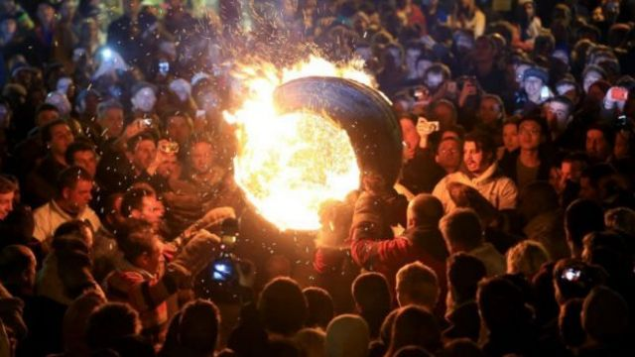

Las hogueras son otro de los símbolos de la celebración.Hasta el siglo XVI, la noche previa a esta celebración se realizaba un servicio de vísperas y de ahí el nombre del festejo.

**¿Cómo se convirtió en un 'día de miedo'?**

Los historiadores del siglo XVIII ya habían vinculado **Halloween**a un antiguo festival pagano: un ritual celta denominado **Samhain** que celebraba el fin de verano y la llegada de los días cortos y fríos del otoño.

Samhain duraba tres días y comenzaba el 31 de octubre.

Según algunos académicos, era un tributo al "Rey de los muertos".

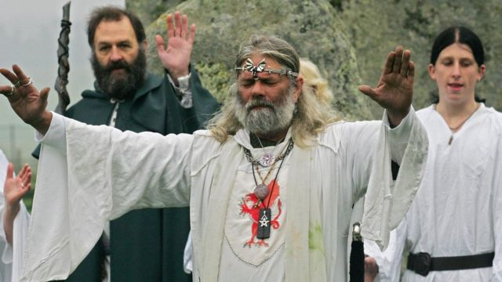

La celebración está asociada a un antiguo culto pagano.

Estudios más recientes establecieron que las hogueras y una celebración de buenas cosechas eran también características del festejo pagano.

Pero esta teoría se basa en escasas evidencias y algunos historiadores han señalado que la celebración fue cambiando de región a región, de país en país y, entre muda y muda, alteró incluso su sentido.

En el siglo VIII, hubo un punto de inflexión: **el papa Gregorio III cambió la fecha original del "Día de todos los santos" del 13 de mayo al 1 de noviembre**.

No está claro si el movimiento, que también hizo obligatoria la celebración religiosa para todos los católicos, fue un intento de "cristianizar" Samhain.

Lo cierto es que esa movida unió ambas celebraciones y mezcló tradiciones paganas y cristianas.

**¿Cuándo se convirtió Halloween en la celebración que conocemos ahora?**

Tomó forma entre 1500 y 1800.

Las hogueras eran muy populares entonces: se usaban para quemar la paja (recordemos que Samhain celebraba el final de la temporada de cosecha), pero también como un ritual para "repeler" la brujería y las enfermedades.

Otra tradición eran los ejercicios de futurología y adivinación: la gente predecía el nombre de los futuros socios e incluso la fecha en la que morirían.

Esos rituales de adivinación tomaron muchas formas diferentes.



Las calabazas se volvieron parte de las celebraciones en Estados Unidos.

Un repollo extraído del suelo podría dar pistas sobre el trabajo o la personalidad del futuro socio. También se "leían" las cáscaras de la nuez.

La comida era un componente importante de las celebraciones y **uno de los hábitos más característicos involucraba a los niños que iban de casa en casa cantando rimas o rezando por las almas de los muertos.**

A cambio, obtenían pasteles que representaban la liberación de un alma del purgatorio.

**¿Cómo llegó la celebración a Estados Unidos?**

Durante la Gran Hambruna (1845-49) en Irlanda, que en ese entonces formaba parte del Reino Unido de la Gran Bretaña e Irlanda, más de un millón de personas emigró a Estados Unidos.

Se llevaron consigo su historia y tradiciones, y no es coincidencia que las primeras menciones de **Halloween**en territorio estadounidense aparecieran poco después de ese éxodo.

En 1870, por ejemplo, una revista para mujeres publicó un artículo que describía Halloween como un "día festivo inglés".



El maíz y los espantapájaros también forman parte de la tradición.

Inicialmente, la versión estadounidense era muy similar a la del campo británico.

Pero hubo algunas adiciones cruciales, como la introducción de espantapájaros en las decoraciones: el maíz era un cultivo crucial en la agricultura estadounidense.

Hubo otros, como la clásica frase de "trato o truco" de los niños o el uso de las calabazas (la tradición británica era tallar nabos).

De acuerdo con algunos historiadores, la celebración cobró auge después de la Segunda Guerra Mundial, cuando terminó el racionamiento de alimentos.

**¿Qué pasa con el Halloween moderno?**

Hoy en día, **Halloween es el día festivo no religioso más grande de Estados Unidos**: de hecho, superó al Día de San Valentín y la Semana Santa como el período pico para las ventas de chocolate en 2010.

A lo largo de los años, se ha exportado a otros países, muchos de ellos en Latinoamérica.

Pero también ha tenido sus momentos escabrosos y no solo por los disfraces.

En 1964, Helen Pfeil, un ama de casa estadounidense, regaló caramelos envenenados a niños que ella consideraba "demasiado viejos para el juego".



La celebración se ha exportado a muchos países.

Afortunadamente, no hubo víctimas, pero el episodio fue la génesis de varias leyendas urbanas sobre "golosinas contaminadas" que perdura hasta hoy.

Así, aunque ha cambiado mucho a lo largo de los siglos, **Halloween**sigue siendo una celebración que brinda un espacio para que adultos y niños jueguen con sus miedos y fantasías y se burlen de ellos.

Permite un breve respiro de las normas sociales que inhiben el contacto entre extraños y **une religión, naturaleza, muerte y romance**.

Probablemente por eso es tan popular.

1. **Elementos representativos del Halloween**

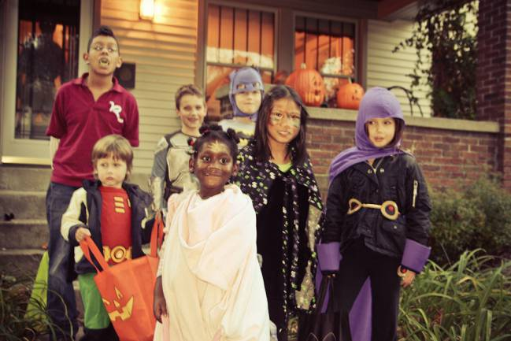 En el Truco o Trato los niños se disfrazan para pedir dulces.

La versión contemporánea del Halloween suele asociarse con:

* **Truco o trato (*Trick-or-Treat*).** Los [niños](https://www.caracteristicas.co/nino-de-5-anos/) suelen disfrazarse de monstruos, superhéroes u otros personajes de ficción y visitar las casas del vecindario, reclamando de sus vecinos un caramelo, bajo la amenaza de someterlos a un “truco” o una travesura.
* ***Jack-o-Lantern*.** Parte esencial del decorado de la noche de brujas, este relato irlandés antiguo (“Jack el tacaño”) se representa mediante rostros tallados en calabazas e iluminados desde su interior mediante una vela. Según este relato, Jack habría sido un hombre de muy mal vivir que terminó sus días como un alma en pena, sosteniendo una linterna para iluminar su camino.
* **Procesiones.** Así como los niños se disfrazan y salen a pedir dulces por el vecindario en los Estados Unidos, en otras regiones se organizan procesiones de [personas](https://www.caracteristicas.co/buena-persona/) disfrazadas, que conmemoran la marcha de los difuntos hacia el más allá. En [México](https://www.caracteristicas.co/mexico/) estas fiestas coinciden con la milenaria celebración nativa del día de los muertos, en la que se organizan desfiles, comidas especiales y música folclórica.

1. **Gastronomía**



En México la comida de Halloween incluye pan de muerto y calaveras dulces.

En Estados Unidos este día se suele elaborar una gastronomía particular que, al coincidir con la cosecha anual de manzanas (y cierta simbología ya explicada), consiste en**manzanas dulces, azucaradas o recubiertas de maní**.

**En Irlanda es tradición hornear pasteles de frutas**, dentro de los cuales se insertan un anillo y una moneda, como augurio de la fortuna venidera de quien los consiga: el [amor](https://www.caracteristicas.co/amor/) o la riqueza le sonreirán.

En el caso mexicano la gastronomía es más compleja y rica: son tradicionales **el pan de muertos, las calaveras dulces**, los huesos de santo y muchas otras formas de alimento para conmemorar la fecha.

1. **Significado del Halloween**

Los significados originales de Halloween han variado con el tiempo en nuestra cultura, y hoy se desligan de sus orígenes como **conmemoración del fin de la temporada de cosechas**.

En cambio, ha adquirido otros sentidos que **apuntan a la conexión con el más all**á, con el mundo de los espíritus y con el imaginario de lo siniestro, de los vampiros, monstruos y fantasmas.

De allí que haya sido escenario frecuente para filmes, [novelas](https://www.caracteristicas.co/novela/) y relatos ficcionales de terror. Todas estas tradiciones también han llegado hasta nuestra bella Guatemala. Con costumbres modificadas y acopladas a la diversidad cultural del país. Puedes también ver los videos adjuntos en este estudio en la página web.

**¿Qué nos dice la Palabra de Dios?**

Al tomar la Palabra de Dios encontraremos a plena vista que en toda la sagrada Escritura nunca nos promoverá el participar de ningún tipo de fiesta similar a ella, más bien nos insta a no ser parte de todo este bochorno que el mundo hace muchos sin conocimiento de sus trasfondo y otra parte que aun conociendo el trasfondo lo practica para ser parte de algún círculo social, o podemos aseverar que hay personas que lo practican ya con conocimiento y como un rito o culto satánico, donde no solo buscan adorar a satanás sino rinden su vida, e incluso se habla de sacrificios de animales, y en casos más serios el de sacrificios humanos.

Como testimonios vivos de personas que han salido de este mundo tenebroso podemos mencionar, de ceremonias en cementerios, excavación de tumbas, secuestro y sacrificio de niños y señoritas vírgenes, invocación de espíritus inmundos, hay quienes han testificado incluso que estas sectas se reúnen en ayuno para ir en contra de la iglesia de Cristo, claro de esto no podemos encontrar libros o medios que lo transmitan abiertamente pero si se tiene conocimiento de dichas actividades satánicas y depravadas.

Tras una supuesta fiesta de disfraces se oculta lo real de esta actividad satánica, y lo más sorprendente de esto es que en este tiempo de apostasía muchos que se hacen llamar hijos de Dios, han adoptado dicha actividad y la han renombrado para diversos propósitos que nada tienen que ver con el propósito que ellos fingen en su ignorancia, que más bien se a buleto en rebeldía contra todo lo que se llama Dios.

Ya que muchas congregaciones se han vuelto sociales, que en lugar de llevar a las personas hacia Cristo y guiar al alma hacia la Patria Celestial, se han envanecido y se han enfocado más en hacer riquezas en esta tierra, que en predicar la verdad a las ovejas de Cristo, por lo cual todo líder entregara cuentas, pero también es importante hacer notar la falta de interés de las ovejas de buscar la Santidad y la llenura del Espíritu Santo en su vida. Envaneciéndose en sus vanos razonamientos, creyéndose ser sabios se hicieron necios (Ro. 1:21-28).

Leemos en efesios que no seamos pues participes con ellos, lo cual a la iglesia de nuestro Señor Jesucristo como que se le está olvidando o simplemente no quiere tomar en cuenta este tipo de versículos ya que ofenden sus intereses mezquinos, a lo cual muchos hoy por hoy se han entregado, ya que quiere tener muchos seguidores y así también que la palabra que hablen no perjudique sus placeres o lujos en esta tierra.

**Efe 5:7  No seáis, pues, partícipes con ellos.**

**Efe 5:8  Porque en otro tiempo erais tinieblas, mas ahora *sois* luz en el Señor: Andad como hijos de luz**

En el v.8 vemos que claramente nos dice en otro tiempo erais tinieblas, pero ahora sois luz en el Señor, lo cual nos recalca el nuevo nacimiento que nuestra alma y todo nuestro ser a tenido por la Sangre de Cristo, así también debemos recordar que todas las cosas son hechas nuevas (2Cor. 5:17), las cosas viejas pasaron, esto quiere decir que ya no tienen parte en nosotros, y no debemos de regresar atrás ya que esto sería algo que ofendería mucho a Dios (2Ped. 2:22. Prov. 26:11).

Si realmente la persona ha tenido este nuevo nacimiento y ha cambiado radicalmente su vida quiere decir que todo su ser, actitudes, pensamientos, etc. Son nuevos en Cristo, lo que quiere decir que ahora todo será como a nuestro Señor Jesús le agrada y como Él nos dio el ejemplo de vivir mientras estuvo en esta tierra, esto sin el afán de obligar a nadie sino más bien de dejar un standard para todo aquel que ha nacido de nuevo y ha tomado la decisión de seguir los pasos de nuestro Señor Jesús.

Además recibimos la orden de que andemos como hijos de luz, esto quiere decir como verdaderos hijos de Dios y personas que han sido lavadas por la Sangre de Cristo, he aquí que muchos hoy han olvidado esta parte y están manipulando a las personas con mentiras inescrupulosas, aprovechándose de la necesidad de este siglo quienes piden señal y milagros, de lo cual satanás se aprovecha y usa su encanto engañador para llevar al pueblo de Dios a lugares que son consideradas sinagogas de satanás (Ap. 3:9).

Si somos hijos de luz no tenemos por qué tolerar, las cosas de las tinieblas, a esto nos llama la Palabra a que nosotros debemos andar como esos hijos de luz que desean agradar a su Padre en toda su manera de vivir (1Ped. 1:15).

**Efe 5:9  (porque el fruto del Espíritu *es* en toda bondad, justicia y verdad),**

**Efe 5:10  aprobando lo que es agradable al Señor,**

**Efe 5:11  y no participéis con las obras infructuosas de las tinieblas, sino antes reprobadlas.**

Así en estos versos vemos como nos llama a seguir los frutos de Espíritu, el cual es en bondad, justicia y verdad, lo que quiere decir que si realmente andamos en El Espíritu nosotros haremos la justicia y andaremos en la verdad de su Palabra, ya que está escrito que El Espíritu santo nos guiara por toda su verdad (Jun. 16:13), esto quiere decir que los hacen y toleran estas actitudes de las tinieblas no tienen al Espíritu de Dios más bien un espíritu de error los guía a toda perdición(1Jun. 4:1-6, 2Tes. 2:11-12, 1Tim. 6:3-5), de lo cual nos tenemos que apartar y no dejar que la carne venga a sobresalir en nuestra vida ya que nosotros pues ya no somos de este mundo y por lo cual debemos andar en Espíritu.

Así debemos aprobar lo que es agradable a nuestro Señor y no según a nuestro parecer ni a nuestro entendimiento sino más bien al del Señor, y claro nos dice el v.11 no participemos con las obras infructuosas de las tinieblas sino reprobadlas, por ello debemos de reprobar dicha actividad y toda aquella que sea de las tinieblas y no de Cristo.

**Rom 12:1  Por tanto, os ruego hermanos por las misericordias de Dios, que presentéis vuestros cuerpos en sacrificio vivo, santo, agradable a Dios, *que es* vuestro servicio racional.**

**Rom 12:2  Y no os conforméis a este mundo; mas transformaos por la renovación de vuestra mente, para que comprobéis cuál *sea* la buena voluntad de Dios, agradable y perfecta.**

Vemos que la Palabra nos dice que presentemos nuestros cuerpos en sacrificio vivo, santo, agradable a Dios, tres cosas muy importantes que todo creyente debe de tomar en cuenta para poder decir que está caminando hacia al encuentro de nuestro Señor Jesucristo. Siendo así que debemos de agradar a Dios y no a los hombres, quienes en este siglo se han corrompido y extraviado de todo lo que es verdad, y al momento de hacer esto podemos decir que estamos presentando nuestro servicio a Dios de manera racional, esto quiere decir de una manera lógica y razonable conforme a la Palabra, la cual tiene que ser la guía y fundamento de nuestra razón.

Todo esto conlleva a una renovación de nuestra mente para que podamos así ya no conformarnos a este mundo ni a sus placeres, sino a buscar la aprobación de Dios.

**3Jn 1:11  Amado, no sigas lo malo, sino lo bueno. El que hace lo bueno es de Dios; mas el que hace lo malo, no ha visto a Dios.**

Amados nos instan el apóstol Juan a ya no hacer lo malo ya que el que tales cosas hace o practica no ha visto a Dios, esto deja en claro que todo aquel que practica lo malo o desagradable a Dios o contrario a la palabra de Dios realmente no ha visto, no conoce a Dios.

**Rom 12:9  El amor sea sin fingimiento. Aborreced lo malo, apegaos a lo bueno.**

Y somos llamados así a que el amor para nuestro Señor y Salvador Jesucristo sea sin fingimiento, sin hipocresía, ya que debes recordar que a Dios no le podemos engañar y mucho menos pensar que Él no se dará cuenta cuando las personas le buscan por intereses mezquinos y terrenales que no demuestran realmente ese amor hacia Él, sino más bien saca a evidenciar el corazón perverso de estos hombres y mujeres que fingen amar a su Salvado, ya que no aborrecen lo malo y no quieren apegarse a lo bueno que nos demanda nuestro Dios a todos los que hemos confesado que nuestro Señor Jesús es el Hijo de Dios.

Esta fiesta pagana más bien nos demuestra que esta batalla entre la luz y las tinieblas cada vez se hace más manifiesta a todos, y estos demonios ahora no solo atormentan al mundo sino lo usan para levantar la batalla contra la iglesia de Cristo, y por ello no debemos enfocarnos en obligar a las personas a que crean en nosotros, sino más bien debemos de enfocarnos en darles a conocer el nombre de nuestro Señor Jesús, y de su plan de redención para que ellos puedan tener ese conocimiento y así que Él a través de su Palabra y por medio del Espíritu Santo pueda convencer a estas personas de su mal proceder y así ellos puedan abandonar las tinieblas y llegar a esa luz, que es en Cristo.

**Efe 6:12  porque no tenemos lucha contra sangre y carne, sino contra principados, contra potestades, contra los gobernadores de las tinieblas de este mundo, contra malicias espirituales en las alturas.**

Y nos solo los que están en el mundo deben de ser atraídos a esta verdad salvadora, sino que incluso muchos de los que iniciaron bien en el camino del Señor se han extraviado de esta verdad, apostatando de la fe ya que se han dedicado a escuchar a los espíritus engañadores y han dejado de escuchar la voz de Dios, y de seguir su doctrina, dándose a doctrina de demonios, que se rebelan contra todo lo establecido por Dios, y estas actitudes solo nos marca la venida de nuestro Señor Jesús en las nubes, quien viene por su Esposa amada, la cual ha guardado sus vestiduras para agradar a su Señor.

**1Ti 4:1  Pero el Espíritu dice expresamente que en los postreros tiempos algunos apostatarán de la fe, escuchando a espíritus engañadores y a doctrinas de demonios;**

En estos últimos tiempos muchos falsos se levantaran con este tipo de doctrinas corruptas, torcidas, y demoniacas, los cuales siendo hipócritas hablaran mentiras, ya que tienen cauterizada su consciencia, lo cual los ha hecho abandonar la verdad de nuestro Señor Jesús, lo más impactante en estos días es que las personas se están dejando engañar por estas mentiras, seductoras, que vienen a engañarles, y no se dan cuenta de lo perverso de sus propósitos, ya que ellos han dejado que el fuego del Espíritu Santo del Dios viviente se apague en sus corazones.

**1Ti 4:2  que con hipocresía hablarán mentiras; teniendo cauterizada su conciencia;**

Nosotros como hijos de Dios de vemos sojuzgar todas las cosas como lo dice su Palabra (1Cor. 2.15), y así también debemos de tomar lo bueno y desechar lo malo, siendo lo malo todo aquello que no agrada a Dios, o que no es aprobado por nuestro Señor, la iglesia de Cristo debe tener cuidado en estos tiempos finales ya que muchos han olvidado el que las cosas que hacemos, hablamos o vemos deben de ser aprobadas por Él quien es soberano, omnisciente, divino y santo, y no por nosotros quienes somos seres limitados, que somos dados a lo malo constantemente (Is. 55:6-11, Sal. 141: 4, Ecl.8:11).

**1Ts 5:21  Examinadlo todo; retened lo bueno.**

**1Ts 5:22  Absteneos de toda apariencia de mal.**

**1Ts 5:23  Y el mismo Dios de paz os santifique enteramente; y que todo vuestro espíritu y alma y cuerpo sean guardados irreprensibles para la venida de nuestro Señor Jesucristo.**

Y si leemos el v.22 nos insta a que nos apartemos de toda apariencia de mal, no solo lo que tiene definición social o espiritual de maldad, sino todo lo que tenga esa apariencia lúgubre, obscura, esto quiere decir que no venga de la luz de Cristo ni de su Palabra. Y el apóstol Pablo insta a los tesalonicenses a que sean santificados enteramente, esto quiere decir cuerpo, alma y espíritu, no como muchos farsantes o comerciantes del Evangelio enseñan erróneamente diciendo que Dios solo quiere tu corazón, la Palabra deja en evidencia el error garrafal que este tipo de predicadores y personas inescrupulosas están empleando para engañar al pueblo de Dios.

**Apo 21:8  Pero los cobardes e incrédulos, los abominables y homicidas, los fornicarios y hechiceros, los idólatras, y todos los mentirosos, tendrán su parte en el lago que arde con fuego y azufre, que es la muerte segunda.**

**Apo 22:15  Mas los perros estarán afuera, y los hechiceros, y los disolutos, y los homicidas, y los idólatras, y cualquiera que ama y hace mentira.**

En estos versos es claro que los cobardes a abandonar todo lo del mundo y los que se acobardan al vivir conforme a la santidad, los hechiceros, y esto incluye los que practican las ciencias ocultas satánicas, siguiendo creencias o tradiciones de demonios o con trasfondo en las obscuridades sin la aprobación de Dios su paga será en el lago de fuego, incluso habla sobre los perros esto quiere decir de aquel que siendo lavado por la Sangre de Cristo, que empezó bien la carrera pero se extravió y ha vuelto atrás (Prov. 26:11, 2Ped. 2:22, Gal. 3:3).

2Co 6:17  Por lo cual salid de en medio de ellos, y apartaos, dice el Señor, y no toquéis lo inmundo; y yo os recibiré,

2Co 6:18  y seré Padre a vosotros, y vosotros me seréis hijos e hijas, dice el Señor Todopoderoso.

Si tu mi amado amigo-hermano quieres tener a Dios como Padre y ser tu hijo de Dios, debes de estar dispuesto a salir de todas estas prácticas y así esto implique apartarte de las personas que tal hacen, ya que escrito esta que la luz y las tinieblas no tiene comunión (2Cor. 6:14-15, 1Jn. 1:6).

**Stg 4:4  Adúlteros y adúlteras, ¿no sabéis que la amistad del mundo es enemistad contra Dios? Cualquiera, pues, que quisiere ser amigo del mundo, se constituye enemigo de Dios.**

Recordemos amados, que siendo nosotros de Cristo, la amada, la Esposa del Señor le debemos honra y respeto y si nosotros nos volvemos a estas prácticas, tradiciones de hombres nos convertimos en adúlteros y adulteras, por ello no debemos tener ninguna amistad con el mundo, porque si la haces entonces formarías una enemistad contra Dios, y esta enemistad es claro que a cualquiera le llevaría a una destrucción y condenación eterna, ¿Estarías dispuesto a volverte un enemigo de Dios? Solo por un momento de placer, estás dispuesto a enfrentarte al Señor de Señores, al único y verdadero Rey de Reyes.

El que el hombre sea amigo del mundo lo constituye en enemigo de Dios, ya que Dios siendo luz no tiene comunión con las tinieblas, y todo aquel que anda en tinieblas, está en el mundo y no adora a Dios sino al padre de las tinieblas, que el Señor lo reprenda.

**Jua 3:19  Y ésta es la condenación; que la luz vino al mundo, y los hombres amaron más las tinieblas que la luz, porque sus obras eran malas.**

**Jua 3:20  Porque todo el que hace lo malo aborrece la luz, y no viene a la luz, para que sus obras no sean reprobadas.**

**Jua 3:21  Pero el que obra verdad, viene a la luz, para que sea manifiesto que sus obras son hechas en Dios.**

Es muy claro Jesús no vino al mundo a condenar al mundo sino para que el mundo fuere salvo por Él (Jn. 12: 47, 3:17), pero si el mundo toma la decisión de despreciarle porque aman más las tinieblas entonces ellos mismos estarán escogiendo la condenación, lo más triste de este tiempo es que parte de la iglesia de Cristo cree que la los templos son clubes sociales, donde están para hacer amigos o para poder tener relaciones humanas con los demás miembros del cuerpo de Cristo, pero se olvidan de que como hijos de Dios estamos principalmente para adorar a Dios y para honrarle en todo y con todo nuestro corazón, todo nuestro ser, no tomando en cuenta que si hace lo malo está aborreciendo la luz, y muchos lo hacen para encajar, para que las personas no les dejen de hablar o incluir en su círculo social, créeme amado amigo y hermano que es mejor que seamos despreciados por los hombres y acogidos por Dios en su seno (Jn. 15:18-19).

En los siguientes textos bíblicos veremos cómo Jehová de los Ejércitos habla a su pueblo Israel y les advierte que no se hagan participes de las tradiciones paganas de las naciones y recordemos que Dios escogió a Israel como su pueblo, Israel es su nación escogida, esto quiere decir que Dios aparto esta nación para Él, ahora nosotros que hemos sido comprados, redimidos, limpios por la Sangre de Cristo, nosotros que somos la Esposa amada del Señor, quien no esta dispuesto a compartirla con nadie, porque es de su propiedad exclusiva crees tu que esta dispuesto a que nosotros nos contaminemos con cosas que nos apartan de su presencia, o que vienen a contaminar, ensuciar las vestiduras que Él limpio con su sangre.

La respuesta es un rotundo “NO” así que debemos ser únicamente su propiedad, y no debemos de pisotear su sangre luego de un sacrificio tan grande como el que Él hizo en la cruz del calvario (He. 10:29).

**Lev 19:31  No os volváis a los encantadores ni a los adivinos; no los consultéis ensuciándoos con ellos: Yo Jehová vuestro Dios.**

**Deu 13:6  Cuando te incitare tu hermano, hijo de tu madre, o tu hijo, o tu hija, o la esposa de tu seno, o tu amigo que sea como tu alma, diciendo en secreto: Vamos y sirvamos a dioses ajenos, que ni tú ni tus padres conocisteis,**

**Deu 13:7  de los dioses de los pueblos que *están* en vuestros alrededores cerca de ti o lejos de ti, desde un extremo de la tierra hasta el otro extremo de ella,**

**Deu 13:8  no consentirás con él, ni le darás oído; ni tu ojo le perdonará, ni tendrás compasión, ni lo encubrirás;**

**Deu 13:9  antes has de matarlo; tu mano será primero sobre él para matarle, y después la mano de todo el pueblo.**

**Deu 13:10  Y lo apedrearás hasta que muera; por cuanto procuró apartarte de Jehová tu Dios, que te sacó de tierra de Egipto, de casa de siervos:**

**Dios trataba a los que se volvían a estas prácticas diabólicas, quebrantando su pacto, entonces Dios tomaba serias acciones contra los tales.**

**Deu 17:2  Cuando se hallare entre ti, en alguna de tus ciudades que Jehová tu Dios te da, hombre, o mujer, que haya hecho mal en ojos de Jehová tu Dios traspasando su pacto,**

**Deu 17:3  que hubiere ido y servido a dioses ajenos, y se hubiere inclinado a ellos, ya sea al sol, o a la luna, o a todo el ejército del cielo, lo cual yo no he mandado;**

**Deu 17:4  y te fuere dado aviso, y, después que oyeres y hubieres indagado bien, la cosa parece de verdad cierta, que tal abominación ha sido hecha en Israel;**

**Deu 17:5  entonces sacarás al hombre o mujer que hubiere hecho esta mala cosa, a tus puertas, hombre o mujer, y los apedrearás con piedras, y así morirán.**

**Deu 18:9  Cuando hubieres entrado en la tierra que Jehová tu Dios te da, no aprenderás a hacer según las abominaciones de aquellas naciones.**

**Deu 18:10  No sea hallado en ti quien haga pasar a su hijo o a su hija por el fuego, ni quien practique adivinación, ni agorero, ni sortílego, ni hechicero,**

**Deu 18:11  ni encantador, ni adivino, ni espiritista, ni quien consulte a los muertos.**

**Deu 18:12  Porque es abominación a Jehová cualquiera que hace estas cosas, y por estas abominaciones Jehová tu Dios las echa de delante de ti.**

**Deu 18:13  Perfecto serás para con Jehová tu Dios.**

Vemos pues y entendemos que Dios no está de acuerdo con aquellos que realizan toda apariencia de ocultismo, ni tampoco aprueba que se practiquen en ninguna parte, ¿pero qué ha pasado entonces? ¿Por qué existen los mal llamados cristianos que practican estas cosas? Muchos incluso practican el hacer altares a muertos, de una manera sutil el enemigo a metido esto en los corazones y hogares de los creyentes, y sabes cómo amado amigo y hermano, cuando colocan una fotografía de la persona fallecida y le ponen algún tipo de vela, flores o adornos, e incluso ahora en la tecnología podemos ver como muchos vuelven su página un altar a muertos al poner y expresar palabras a los que ya están muertos y ya no existen, palabras como:

* **¿Por qué te fuiste?**
* **Te extraño mucho.**
* **Te mando besos hasta el cielo.**
* **Todas las noches te pienso y hablo contigo porque aunque no está a mi lado sé que me escuchas.**

Estos son unos ejemplos de cosas que debemos de dejar de hacer ya que estamos manifestando palabras a una persona muerta esto puede ser considerado como invocar espíritu de muertos, e incluso se dan casos donde las personas para teniendo visitas en sus sueños de demonios disfrazados de las personas muertas, y la gente que no está en el Espíritu fácilmente se envuelve en estas cosas y llega a creer que la persona que ha muerto le ha visitado, llevándole así al engaño e incluso puede cambiar el proceder de muchos, pero todas estas cosas vuelvo y repito le pasan a aquellos quienes no ha tenido comunión con Dios, y no tienen el conocimiento de su Palabra.

**Lev 20:26  Habéis, pues, de serme santos, porque yo Jehová soy santo, y os he apartado de los pueblos, para que seáis míos.**

**Lev 20:27  Y el hombre o la mujer en quienes hubiere espíritu de pitonisa o de adivinación, han de ser muertos; los apedrearán con piedras; su sangre será sobre ellos.**

**Isa 8:19  Y cuando os dijeren: Consultad a los que evocan a los muertos y a los adivinos, que susurran y murmuran, *responded*: ¿No consultará el pueblo a su Dios? ¿Consultará a los muertos por los vivos?**

El pueblo de Dios debe de consultar únicamente a Dios y a nadie más sobre las cosas que ha de saber, la Palabra nos manifiesta esta voluntad en muchas partes pero hay un verso que me captura mucho con este propósito y es el de Jeremías 33:3 si quieres conocer cosas ocultas y conocer más de las cosas visibles debes de clamar a Dios para que Él te responda.

Quiero terminar con estos versículos este estudio sobre estas ciencias ocultas que están corrompiendo en estos últimos tiempos a la iglesia de Cristo, para que así seamos hallados procurando estar en la verdad (2Tim. 2:14-16, 2pec. 3:14), creo en el Señor que todos los versículos que han sido utilizados para rechazar estas prácticas paganas no son los únicos y además no son utilizables única y exclusivamente para este tema sino para todo tema que Dios desapruebe, y que aleje al pueblo de Dios, a la Esposa de Cristo de la meta final la vida eterna.

Ya que debemos ser más diligentes en el estudio de la Palabra de Dios para poder entender y practicar la verdad, claro que esto no lo podremos realizar solamente bajo razonamiento humano sino que debe de acompañarse de humillación y llenura del Espíritu Santo de Dios (Rom. 12:11, 1Tim. 4:6-16).

**Isa 5:20  ¡Ay de los que a lo malo dicen bueno, y a lo bueno malo; que hacen de la luz tinieblas, y de las tinieblas luz; que ponen lo amargo por dulce, y lo dulce por amargo!**

**Isa 5:21  ¡Ay de los sabios en sus propios ojos, y de los que son prudentes delante de sí mismos!**

**RECUERDA: (Ef. 5:25-27)**

**¡CRISTO JESUS VIENE PRONTO POR UNA IGLESIA SIN MANCHA!**